Распределение Ge в слитке сплава Si_{0.9}Ge_{0.1} при выращивании из тонкого слоя расплава

М.А. Гоник¹⁾, А. Кролль²⁾ , А. Вагнер³⁾

¹⁾ ООО «Центр материаловедения «Фотон», Александров

²⁾ Institute for Geosciences of University of Freiburg,Фрайбург

³⁾ Institute for Inorganic and Analytical Chemistry,Фрайбург

Размещение дополнительного нагревателя перед фронтом растущего кристалла кардинальным образом меняет характер конвекции [1]. В тонком слое расплава между нагревателем и фазовой границей естественная конвекция практически полностью подавлена, и имеет место лишь слабая ламинарная конвекция, обусловленная вытягиванием кристалла в холодную зону ростовой камеры. С другой стороны присутствие нагревателя оказывает влияние на форму фронта кристаллизации, делая его более плоской благодаря существенно меньшему радиальному градиенту температуры по сравнению с осевым. Сказанное позволяет создать благоприятные условия для роста двойного Si-Ge, кристаллическая структура которого весьма чувствительна к уровню термонапряжений. Вместе с тем проведенное численное моделирование роста методом Осевого Теплового Потока (ОТФ метода) [2] позволило выявить набор тепловых условий, обеспечивающих получение однородного по слитку материала.
 | Concentration of Ge, at%  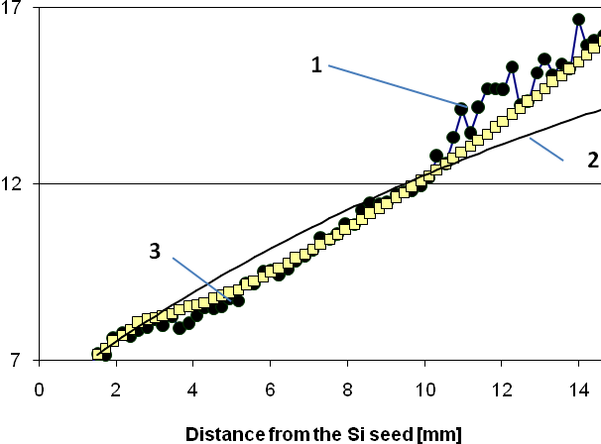  Distance from the Si seed, mm | 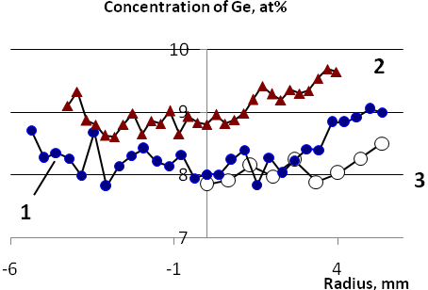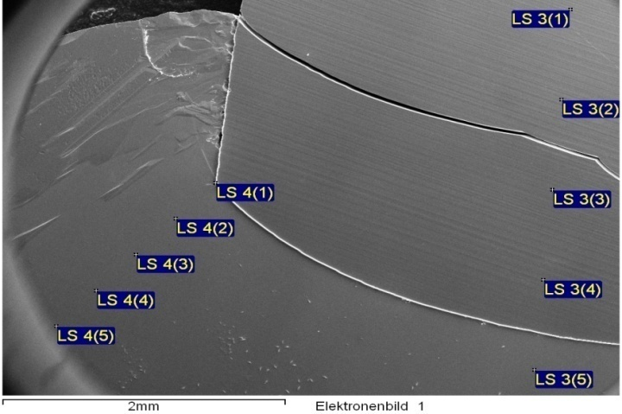
Рис. 1. Продольное (слева) и поперечное (справа) распределение второй компоненты в кристалле Si-Ge. Слева: 1- экспериментальные данные, 2 – расчет [4], 3 – расчет с учетом изменения слоя расплава в процессе кристаллизации; справа: 1- 1.5 мм от начала кристалла, 2 –5 мм, 3 – учет формы фронта кристаллизации.

В работе обсуждается характер распределения германия в монокристалле Si_{0.9}Ge_{0.1}, выращенном модифицированным методом плавающей зоны [3] из стержня состава 80 at% Si и 20 at% Ge. Показано, что продольное распределение второй компоненты в сплаве вполне удовлетворительно описывается аналитически уравнением, полученным в [4] для роста из тонкого слоя расплава. Учет изменения толщины слоя расплав в процессе кристаллизации дает более точные данные (см. кривую 3 на Рис. 1). Отклонение состава образца в радиальном направлении составило 10%. Если же сравнить распределение германия вдоль фронта кристаллизации, то разброс не превышает 0.5%.

Литература

- M.A. Gonik et al. J. Cryst. Growth, 303/1, (2007) 180-186.
- Гоник М.А. Гоник М.М. Д. Циуляну. Тезисы докладов XIV Национальной конференции по росту кристаллов, Москва, 6-10 декабря 2010, с. 98.
- M. Gonik et al, S. J. Crystal Growth – in press (http://dx.doi.org/10.1016/j.jcrysgro.2013.11.065.)
- М.П. Марченко и др. Труды конференции по росту монокристаллов и проблемам прочности, тепло – и массопереноса, 21-24 Сен. 1999, Обнинск, 2000, 125-134.

